Саратовский государственный университет   
им. Н. Г. Чернышевского

Факультет компьютерных наук и информационных технологий

Лабораторная работа №8 «Изучение работы полупроводниковых диодов и полупроводниковых выпрямителей»

выполнили студены 251 группы:  
Стеклянников Пётр Сергеевич  
Кудряшов Александр Сергеевич

Проверил(а):

Саратов – 2023

**Цель работы:** исследование свойств, в том числе и выпрямительных, контакта p-n-полупроводников

**Принадлежности:** электрическая установка(блок питания и 4 схемы), коммутирующие устройства, вольтметр, миллиамперметр, потенциалометры.

**Краткая теория**

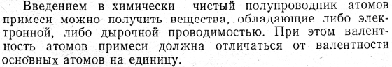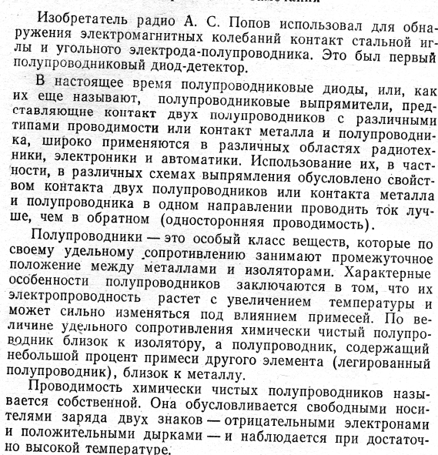

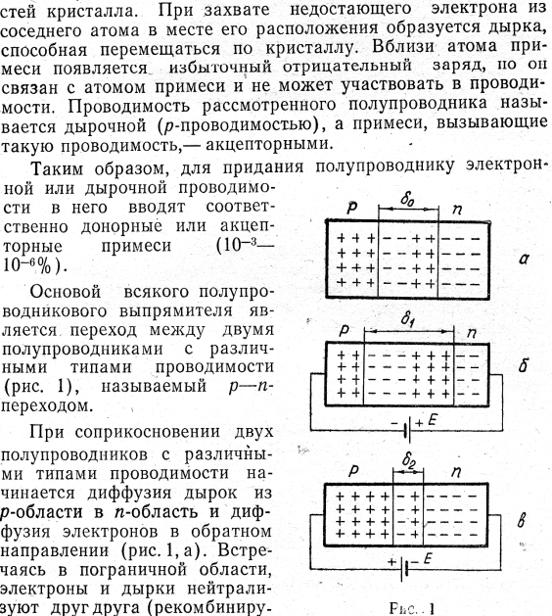

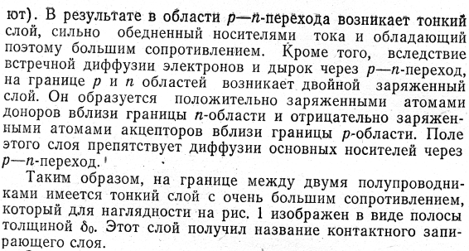

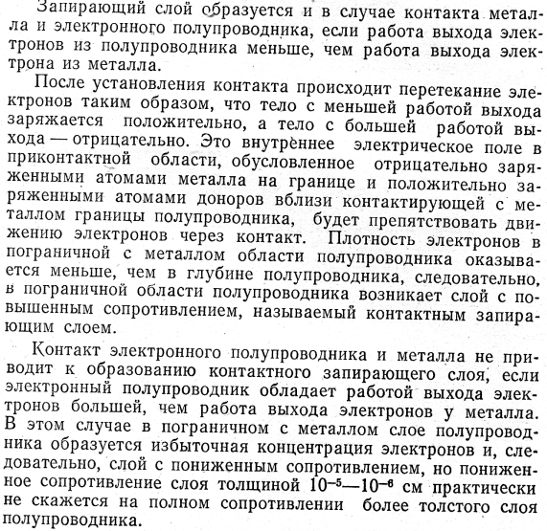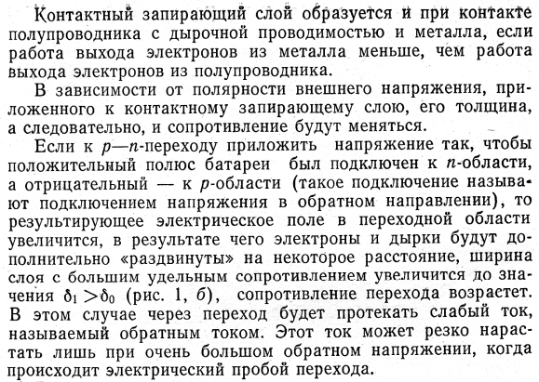

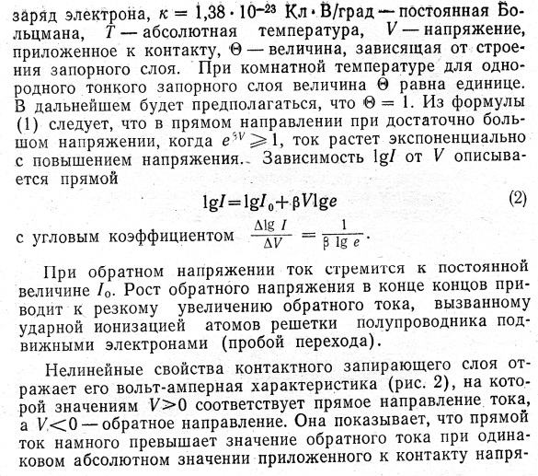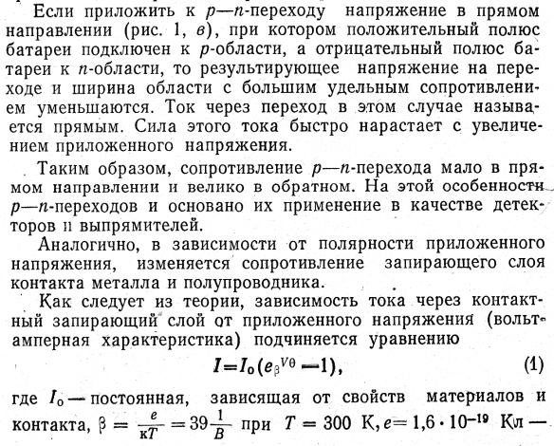

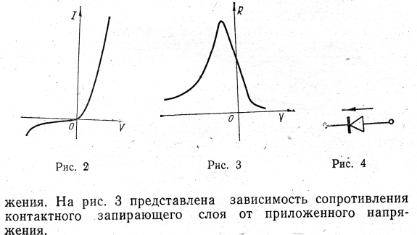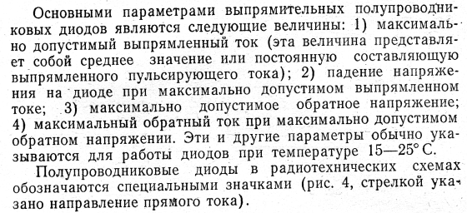

**Описание установки и вывод рабочей формулы**

**Проведение работы и расчётов**

**Вывод:** в ходе данной работы была измерена экспериментальным путём диэлектрическая проницаемость диэлектрического масла, относительная погрешность вычислений составила 20,12%, что обусловлено неидеальной точностью измерений данных и простым человеческим фактором.